El rearme de Europa

Richard González
Sub América, 20 de marzo de 2025

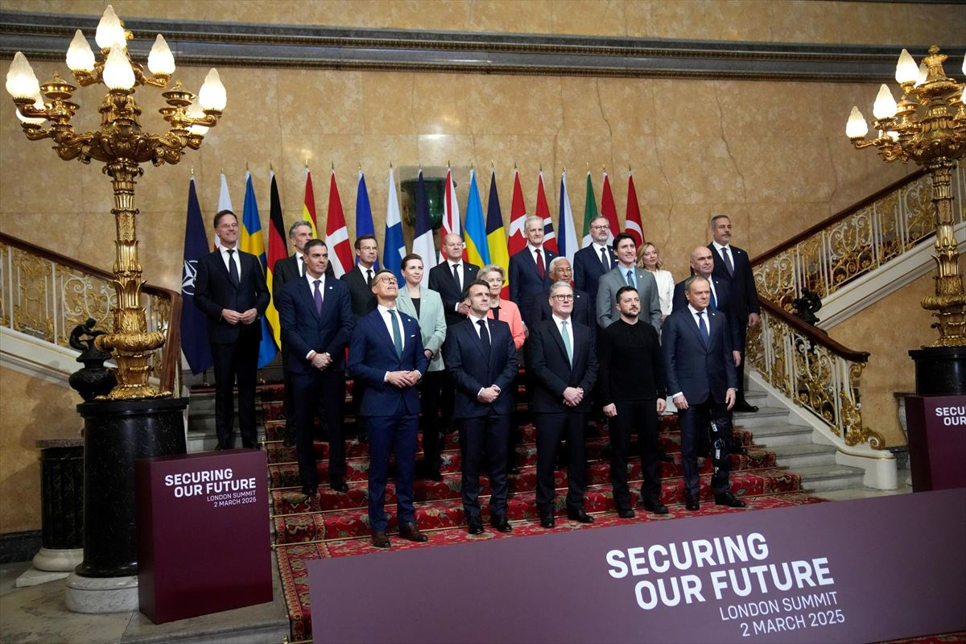

La cumbre de Bruselas, llevada a cabo por 27 países de Europa, decidió el rearme militar con un presupuesto de 800.000 millones de euros, que incluye la entrega de 150.000 millones en créditos para proyectos militares y la compra conjunta de armamento durante los próximos cinco años. Esta decisión no es más que el aprovechamiento del temor al supuesto expansionismo ruso y al mismo tiempo del miedo a que Estados Unidos se retire de la OTAN, dada la crisis interna que atraviesa ese país y la nueva geopolítica mundial en la que nos encontramos.

Es sabido que EE. UU. interfiere en los asuntos europeos desde 1917 hasta 1945, y posteriormente desde la década de 1990 hasta la actualidad, posicionando finalmente a Europa como su vasallo.

EE. UU., superpotencia financiera, militar, tecnológica y marítima, ha centrado su atención en el eje Asia-Pacífico, dada su importancia estratégica y el surgimiento de nuevos competidores globales, particularmente China y Rusia. Este giro explica su creciente interés y disputa por regiones como el Ártico, Groenlandia, Panamá, Canadá y el Golfo de México.

Todo esto está relacionado con su intención de garantizar el poder marítimo para asegurar su comercio, ya que el "equilibrio de poderes" ha cambiado drásticamente en el mundo contemporáneo.

El propio poder del dólar está amenazado por la emergencia del bloque BRICS Plus, y es evidente la debilidad de EE. UU., que se encuentra al borde de la bancarrota. Su deuda nacional asciende a decenas de billones de dólares, lo que genera una situación insostenible, agravada por deudas aún mayores.

El proceso de desindustrialización ha afectado profundamente a EE. UU., mientras que China ha avanzado significativamente en sectores tecnológicos y estratégicos, colocando al "gendarme del mundo" en una posición desventajosa y evidenciando una pérdida de hegemonía que parece irreversible.

Es decir, "la hegemonía se ha vuelto demasiado cara", y EE. UU. ya no puede sostenerla frente a los nuevos actores del tablero geoestratégico mundial.

Los inmensos gastos en bases militares, propaganda, revoluciones de colores y en la imposición de un "nuevo orden" que ha fracasado en distintas partes del mundo, solo han exacerbado los gastos insostenibles. Como consecuencia, se ha optado por recortar el presupuesto en salud, educación, agenda WOKE, entre otros ámbitos, e implementar una política arancelaria que permita captar divisas para seguir figurando en la escena global, además de contener la creciente convulsión social interna.

Es evidente que el actual gobierno estadounidense y su equipo corporativo están priorizando el orden interno. De ahí la consigna de "América primero", que ha implicado recortes en todo tipo de gastos que no han dado resultados o simplemente han sido un fracaso, beneficiando solo a ciertos grupos financieros. Las purgas dentro del propio aparato estatal son parte del intento de favorecer a los industriales relegados durante décadas, aunque sin prescindir por completo de los sectores globalistas que disputan el poder mundial.

Desde su primer mandato, Trump ha planteado que Europa debe hacerse cargo de sus propios gastos de defensa, debido a los graves problemas internos que enfrenta su "amo y protector". En esencia, está en riesgo la existencia misma de la OTAN, que ya no tiene razón de ser, a menos que Europa insista en su tendencia guerrerista. Pero esa insistencia conlleva el riesgo de una confrontación directa con Rusia, que, dadas las actuales circunstancias, aplastaría militarmente a Europa.

Además, cabe preguntarse: ¿es conveniente que EE. UU. siga sosteniendo a la OTAN? Tal como están los acontecimientos y la correlación de fuerzas, sumados a sus problemas internos y al cambio de eje estratégico, evidentemente no. Esto genera gran preocupación en Europa, y es justamente ese temor lo que impulsa su acelerado rearme.
Todo ello está provocando un brutal ajuste sobre el pueblo europeo: recortes sociales, uso de los fondos de pensiones para fines bélicos, y el desmantelamiento del modelo de economía social de mercado, que está siendo reemplazado por un modelo puramente neoliberal. Este retroceso ha comenzado a desencadenar grandes movilizaciones y luchas en todo el continente.

